О получении уведомлений на сдачу ЕГЭ В 2020 году!
МАОУ «Женская гимназия» информирует о получении уведомления на сдачу ЕГЭ в 2020 году через сайт ГАУ РК «РИЦОКО».
Для получения уведомления необходимо:
1. Пройти по ссылке | http://ricoko.ru/
2.Нажать на баннер (картинку) «Уведомление. Информация участника ЕГЭ о регистрации на экзамены» | 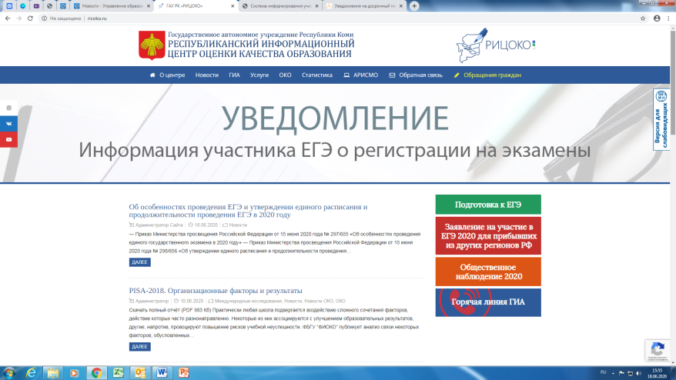
3. Заполнить предлагаемую форму (не забывайте отметить галочкой, что согласны на обработку введенных данных)
4. Нажать кнопку «Показать результаты»

По возникающим вопросам можно обратиться по телефону 244-789 – Пшенко Ирина Васильевна.

